毕业论文（设计）

题 目 **Pettingpets(爱抚宠物) 小程序**

学 院 **XXXXX**

专业班级 **XXXXX**

学生姓名  **XXXX**

指导志愿活动  **XXXX**

撰写日期：2023年3月 日

目 录

[摘要 1](#_Toc101260130)

[1 绪论 1](#_Toc101260131)

[1.1选题背景 1](#_Toc101260132)

[1.2研究现状 1](#_Toc101260133)

[1.3Django框架介绍 1](#_Toc101260134)

[2 Pettingpets(爱抚宠物) 小程序系统分析 2](#_Toc101260135)

[2.1 可行性分析 2](#_Toc101260136)

[2.1.1 技术可行性分析 2](#_Toc101260137)

[2.1.2 经济可行性分析 2](#_Toc101260138)

[2.1.3 操作可行性分析 2](#_Toc101260139)

[2.2 系统流程分析 3](#_Toc101260140)

[2.2.1 数据添加流程 3](#_Toc101260141)

[2.2.2 数据修改流程 3](#_Toc101260141)

[2.2.3数据删除流程 3](#_Toc101260142)

[2.3 系统功能分析 4](#_Toc101260143)

[2.3.1 功能性分析 4](#_Toc101260144)

[2.3.2 非功能性分析 5](#_Toc101260145)

[2.4 系统用例分析 6](#_Toc101260146)

[2.5本章小结 8](#_Toc101260147)

[3 Pettingpets(爱抚宠物) 小程序总体设计 9](#_Toc101260148)

[3.1 系统功能模块设计 9](#_Toc101260149)

[3.1.1整体功能模块设计 9](#_Toc101260150)

[3.1.2用户模块设计 10](#_Toc101260151)

[3.1.3 评论管理模块设计 10](#_Toc101260152)

[3.2 数据库设计 10](#_Toc101260155)

[3.2.1 数据库概念结构设计 11](#_Toc101260156)

[3.2.2 数据库逻辑结构设计 11](#_Toc101260157)

[3.4本章小结 15](#_Toc101260158)

[4 Pettingpets(爱抚宠物)小程序详细设计与实现 16](#_Toc101260159)

[4.1用户功能模块 16](#_Toc101260160)

[4.1.1 前台首页界面 16](#_Toc101260161)

[4.1.2 注册界面 16](#_Toc101260162)

[4.1.3 登录界面 17](#_Toc101260163)

[4.1.4我的账户界面 18](#_Toc101260164)

[4.1.5交流论坛界面 18](#_Toc101260165)

[4.1.6宠物信息详情界面 19](#_Toc101260166)

[4.1.7宠物百科界面 19](#_Toc101260167)

[4.2管理员功能模块 23](#_Toc101260175)

[4.2.1 轮播图管理界面 23](#_Toc101260176)

[4.2.2 资源管理界面 23](#_Toc101260177)

[4.2.3 系统用户界面 24](#_Toc101260178)

[4.2.4模块管理界面 24](#_Toc101260178)

[5系统测试 25](#_Toc101260179)

[5.1系统测试的目的 25](#_Toc101260180)

[5.2 系统测试用例 25](#_Toc101260181)

[5.3 系统测试结果 26](#_Toc101260182)

[结论 27](#_Toc101260183)

[参考文献 28](#_Toc101260184)

[致 谢 29](#_Toc101260185)

摘要

科技进步的飞速发展引起人们日常生活的巨大变化，电子信息技术的飞速发展使得电子信息技术的各个领域的应用水平得到普及和应用。信息时代的到来已成为不可阻挡的时尚潮流，人类发展的历史正进入一个新时代。在现实运用中，应用软件的工作规则和开发步骤，采用Python技术建设基于Pettingpets(爱抚宠物)小程序。

本设计主要实现集人性化、高效率、便捷等优点于一身的基于Pettingpets(爱抚宠物) 小程序，完成宠物类型、宠物信息、领养信息、救助基地、捐助信息、留言反馈、消息通知、宠物日常等功能模块。系统通过浏览器与服务器进行通信，实现数据的交互与变更。本系统通过科学的管理方式、便捷的服务提高了工作效率，减少了数据存储上的错误和遗漏。基于Pettingpets(爱抚宠物) 小程序使用Python语言，采用基于 MVVM模式的Django技术进行开发，使用 Eclipse 2017 CI 10 编译器编写，数据方面主要采用的是微软的MySQL关系型数据库来作为数据存储媒介，配合前台HTML+CSS 技术完成系统的开发。

关键词：爱抚宠物；Django技术

**Abstract**

The rapid development of science and technology has caused great changes in people's daily life. The rapid development of electronic information technology has made the application level of electronic information technology in all fields popular and applied. The arrival of the information age has become an irresistible fashion trend, and the history of human development is entering a new era. In practical application, the working rules and development steps of the application software adopt Python technology to build Pettingpets-based applet.

This design mainly realizes the Pettingpets-based applet, which integrates the advantages of humanization, efficiency and convenience, and completes the pet type, pet information, adoption information, rescue base, donation information, message feedback, message notification, pet daily and other functional modules. The system communicates with the server through the browser to realize data interaction and change. The system improves work efficiency and reduces errors and omissions in data storage through scientific management and convenient services. Pettingpets-based applet uses Python language, adopts Django technology based on MVVM mode for development, and uses Eclipse 2017 CI 10 compiler to write. In terms of data, it mainly uses Microsoft's MySQL relational database as the data storage medium, and cooperates with the foreground HTML+CSS technology to complete the system development.

**Key words**:Petting pets; Django technology

# 1 绪论

1.1 选题背景

互联网是人类的基本需求，特别是在现代社会，个人压力增大，社会运作节奏高，随着互联网的快速发展，用户的需求也越来越高，用户也将越来越多依靠互联网而不是自己获取信息，使得各种软件程序的开发得到了应用。

近年来，随着我国经济的不断发展，平台的管理制度越来越多。每个Petting pets(爱抚宠物) 也都将通过计算机进行整体智能化操作，对于Petting pets(爱抚宠物) 功能所牵扯的数据都是通过用户进行Petting pets(爱抚宠物) 等相关的数据信息内容、并且可以进行管理员后端:宠物类型、宠物信息、领养信息、救助基地、捐助信息、留言反馈、消息通知、宠物日常等，用户前端：交流论坛、通知公告、宠物百科、宠物信息、救助基地、留言反馈、我的等，用户小程序端首页、宠物百科、交流论坛、我的等功能可以通过系统进行分配，传统的手工统计模式已经无法满足用户的需求。为此开发了本Petting pets(爱抚宠物) ，为用户提供一个Petting pets(爱抚宠物) ，同时方便管理员对用户信息进行操作。该系统满足了用户对Petting pets(爱抚宠物) 信息获取的需求，并且信息可以及时、准确、有效地进行查看并且系统化、标准化和有效的工作。

1.2研究现状

随着社会的发展和科学技术的进步，互联网技术越来越受欢迎。网络传播的生活方式逐渐受到广大人民群众的喜爱。越来越多的互联网爱好者开始在互联网上满足他们的基本需求，同时逐渐进入各个用户的生活起居。互联网具有许多优点，例如便利性，速度，高效率和低成本。因此，类似于Petting pets(爱抚宠物)，满足用户工作繁忙的需求，不仅是方便用户随时查看信息的途径，而且还能提高管理效率。

本文首先以Petting pets(爱抚宠物)过程的基本问题作为研究对象。在开发系统之前，我们对现有状况进行了详细的调查和分析。最后，我们利用计算机技术开发了一套完整合适的Petting pets(爱抚宠物)。该系统的实现主要优势是该系统主要采用计算机技术开发，它方便快捷系统可以通过管理员界面查看用户的所有信息管理。

Petting pets(爱抚宠物)管理系统软件是一款方便、快捷、实用的信息服务查询软件。随着智能网络在全球市场的不断普及以及各种智能平台的使用，系统的开发与人们的日常需求相关，作为中国主流智能的技术开发系统，自然需要这样的软件来满足更多用户的需求和体验。

1.3Django框架介绍

Django是高水准的Python编程语言驱动的一个开源模型．视图，控制器风格的Web应用程序框架，它起源于开源社区。使用这种架构，程序员可以方便、快捷地创建高品质、易维护、数据库驱动的应用程序。这也正是OpenStack的Horizon组件采用这种架构进行设计的主要原因。另外，在Dj ango框架中，还包含许多功能强大的第三方插件，使得Django具有较强的可扩展性。Django 项目源自一个在线新闻 Web 站点，于 2005 年以开源的形式被释放出来。Django 框架的核心组件有：

用于创建模型的[对象关系映射](https://baike.baidu.com/item/%E5%AF%B9%E8%B1%A1%E5%85%B3%E7%B3%BB%E6%98%A0%E5%B0%84?fromModule=lemma_inlink" \t "https://baike.baidu.com/item/django/_blank)；

为最终用户设计较好的管理界面；

URL 设计；

设计者友好的模板语言；

缓存系统。

Django(发音：[`dʒæŋɡəʊ]) 是用[python](https://baike.baidu.com/item/python?fromModule=lemma_inlink" \t "https://baike.baidu.com/item/django/_blank)语言写的开源web开发框架(open source web framework)，它鼓励快速开发,并遵循[MVC](https://baike.baidu.com/item/MVC?fromModule=lemma_inlink" \t "https://baike.baidu.com/item/django/_blank)设计。Django遵守[BSD](https://baike.baidu.com/item/BSD?fromModule=lemma_inlink" \t "https://baike.baidu.com/item/django/_blank)版权，初次发布于2005年7月, 并于2008年9月发布了第一个正式版本1.0 。

Django 根据比利时的爵士音乐家[Django Reinhardt](https://baike.baidu.com/item/Django Reinhardt?fromModule=lemma_inlink" \t "https://baike.baidu.com/item/django/_blank)命名，他是一个吉普赛人，主要以演奏吉它为主，还演奏过小提琴等。

由于Django在近年来的迅速发展，应用越来越广泛，被著名IT开发杂志SD Times评选为2013 SD Times 100，位列“API、库和框架”分类第6位，被认为是该领域的佼佼者。

# 2 Pettingpets(爱抚宠物) 小程序系统分析

2.1 可行性分析

2.1.1 技术可行性分析

在分析了Pettingpets(爱抚宠物) 小程序的真实需求后，将Pettingpets(爱抚宠物) 小程序所需要的角色划分整理成了下图2-1和图2-2。

从开发工具来看，由于Pettingpets(爱抚宠物) 小程序是基于Python技术的，因此当前市面上的开发工具都可以来开发，这些功能强大的开发工具可以给我来设计毕设带来非常大的方便。

从Pettingpets(爱抚宠物) 小程序的本身技术来说，对于我来开发一个Pettingpets(爱抚宠物) 小程序这个毕设是不费事的。Pettingpets(爱抚宠物) 小程序的开发可以简单的分为前台模块、后台模块开发以及数据库开发。其中的大部分技术难点在我上学时已经使用过了，同时网络上很多技术点可以让我来借鉴。Web后台管理使用Python、Django等技术，数据库使用mysql，因此为我在开发Pettingpets(爱抚宠物) 小程序这个毕设上省去了很多多余代码，这给我的毕设项目编写带来了极大的便利。

从用户体验来看，市面上很多被广泛使用的例如淘宝等电商案例可以让我来参考，因此我可以综合淘宝上的页面交互设计的优点，基于我的毕设项目特点来进行改版，最后达到令用户满意的页面交互体验。综上所述，从技术层面来看开发Pettingpets(爱抚宠物) 小程序是可行的。

2.1.2 经济可行性分析

从Pettingpets(爱抚宠物) 小程序的开发成本来看，Pettingpets(爱抚宠物) 小程序的设计和开发都是我自己完成的，没有其他成本上的开销。

从Pettingpets(爱抚宠物) 小程序的维护成本来看，Pettingpets(爱抚宠物) 小程序的开发遵循一套完整的代码编写规范，并且Pettingpets(爱抚宠物) 小程序的结构设计非常灵活，遵循高内聚低耦合的原则，因此易于维护和迭代开发。

在Pettingpets(爱抚宠物) 小程序上线之后，上线前期我会根据真实需求来调查，对使用我开发的Pettingpets(爱抚宠物) 小程序来制定一套符合的使用费。系统运行稳定后我会将推广范围到其他行业的中，他们可以自己来注册使用我的Pettingpets(爱抚宠物) 小程序，只需要缴纳一点点的定金，我会给他们引入广告投资和自营业务。

综合以上的分析，Pettingpets(爱抚宠物) 小程序所带来的经济效益将会带来极大的收益。并且随着我的推广，来使用我开发的Pettingpets(爱抚宠物) 小程序的市场将越来越大，Pettingpets(爱抚宠物) 小程序带来的利润也就越来越多。因此，从经济层面来看开发Pettingpets(爱抚宠物) 小程序的是可行的。

2.1.3 操作可行性分析

本次开发的Pettingpets(爱抚宠物) 小程序是比较简单的，只要会上网的用户就可以使用，进入系统以后，可以根据提示进行对应的操作，不管是系统的操作设计黑石系统的逻辑设计都相对简单，比如说用户想要购买某一个蛋糕宠物信息的时候，首先是要了解蛋糕宠物信息的各种参数，在了解的过程中，我们在这个页面中设置了醒目的购买菜单，方便用户购买，所以说在用户使用方面看来是比较容易操作的；再来看管理者管理部分，我们对系统价格的设置，各种参数的设置都是固定的，操作者只要进入后就能够实现增删改查，非常方便，综合来说，系统在操作上是可行的。

2.2 系统流程分析

业务流程是用一些特定的符合和线条来进行演示用户在使用系统时的过程，在进行系统分析的时候，业务流程可以帮助开发人员更好的理解业务，发现错误，完善系统。

2.2.1 数据增加流程

用户成功登入系统后就能够实现增加数据的操作，增加数据的编号是特定的，系统生成，用户不能随意填写，除了编号以外，其他增加信息用户自己填写，填写后的信息经过系统验证，验证合法通过就显示增加数据成功了，相反的话，就没有增加成功，图2-1显示的就是在增加数据时的流程。



图2-1 数据增加流程图

2.2.2 数据修改流程

数据修改时的流程和上面介绍的数据增加时的流程差不多，如图2-2所示。



图2-2 数据修改流程图

2.2.3 数据删除流程

如果系统里面存在一些没有用的数据的话，相关的管理人员还可以对这些数据进行删除，图2-3就是数据删除时的流程图。



图2-3 数据删除流程图

2.3 系统功能分析

2.3.1 功能性分析

按照Pettingpets(爱抚宠物) 小程序的角色，我划分为了普通用户以及管理员管理这两大部分。

普通用户小程序端：

（1）注册登录：当用户想要对系统中所实现的功能进行查询管理的时候，就必须进行登录到系统当中，如果没有账号的话，在登录界面，点击“注册”按钮就会跳转到注册的界面，根据提示填写好注册信息，添加提交，用户的信息在数据库中就添加完成了，然后再输入填写好的账号和密码进行登录；

（2）公告通知：用户进行公告信息的阅览，查看管理者发布的行公告通知信息。

（3）宠物百科：当用户点击“宠物百科”这一菜单按钮，会显示管理员在后台发布的所有的宠物百科，可以查看详情，进行收藏、点赞、评论等；

（4）留言反馈：点击“留言反馈”后跳转到留言反馈提交界面，选择反馈类型，输入留言用户、留言标题、用户姓名、留言日期、留言内容，然后点击提交留言反馈就完成了。

（5）收藏：点击“我的”中“收藏”按钮的时候就会显示出自己收藏的各种信息了，支持对收藏信息的搜索查询，如果你想不再收藏某一信息，点击删除就可以了。

普通用户前台：

（1）注册登录：当用户想要对系统中所实现的功能进行查询管理的时候，就必须进行登录到系统当中，如果没有账号的话，在登录界面，点击“注册”按钮就会跳转到注册的界面，根据提示填写好注册信息，添加提交，用户的信息在数据库中就添加完成了，然后再输入填写好的账号和密码进行登录；

（2）公告通知：用户可以查看后台管理员发布的公告通知信息，在查询到自己想要了解的公告通知的时候，可以进入查看详细的介绍。

（3）我的账户：在前台点击“我的”下面的“我的账户”可以对个人资料+密码修改+自己收藏的信息进行管控。

（4）宠物百科：当用户点击“宠物百科”这一菜单按钮，会显示管理员在后台发布的所有的宠物百科，可以查看详情，进行收藏、点赞、评论等；

（5）宠物信息：用户可以查看宠物信息，在查询到自己想要了解的宠物的时候，可以进入查看详细的介绍，点击“领养”这一按钮以后会跳转到领养信息填写的界面，根据提示填写好领养的信息，点击“提交”以后领养就完成了，在宠物详情这个界面，同时支持用户对喜欢的宠物进行收藏、点赞的功能。

（6）留言反馈：点击“留言反馈”后跳转到留言反馈提交界面，选择反馈类型，输入留言用户、留言标题、用户姓名、留言日期、留言内容，然后点击提交留言反馈就完成了。

管理员：

（1）交流管理：当点击“交流管理”这一菜单的时候，会出现交流论坛、论坛分类这两个子菜单，管理员能够对这两个模块进行增删改查操作；

（2）系统用户：管理员可以对Pettingpets(爱抚宠物) 小程序中所有的用户进行管控，包括了管理员和普通用户。

（3）资源管理：当点击“资源管理”这一菜单的时候，会出现宠物百科、百科分类这两个子菜单，管理员能够对这两个模块进行增删改查操作；

（4）模块管理：当点击“模块管理”这一菜单的时候，会出现宠物类型、宠物信息、领养信息、救助基地、捐助信息、留言反馈、消息通知、宠物日常这八个子菜单，管理员能够对这八个模块进行增删改查操作；

（5）个人信息：管理员点击“个人信息”按钮，可以对个人的头像、昵称、手机号码等信息进行更新。

（6）修改密码：管理员点击“修改密码”按钮，可以对登录密码进行更改，首先输入原密码，然后再输入新密码和确认密码，当原密码正确，输入两次新密码一致，则修改成功，否则给出错误提示信息。

2.3.2 非功能性分析

Pettingpets(爱抚宠物) 小程序的非功能性需求比如Pettingpets(爱抚宠物) 小程序的安全性怎么样，可靠性怎么样，性能怎么样，可拓展性怎么样等。具体可以表示在如下3-1表格中：

表3-1Pettingpets(爱抚宠物) 小程序非功能需求表

|  |  |
| --- | --- |
| 安全性 | 主要指Pettingpets(爱抚宠物) 小程序数据库的安装，数据库的使用和密码的设定必须合乎规范。 |
| 可靠性 | 可靠性是指Pettingpets(爱抚宠物) 小程序能够安装用户的指示进行操作，经过测试，可靠性90%以上。 |
| 性能 | 性能是影响Pettingpets(爱抚宠物) 小程序占据市场的必要条件，所以性能最好要佳才好。 |
| 可扩展性 | 比如数据库预留多个属性，比如接口的使用等确保了系统的非功能性需求。 |
| 易用性 | 用户只要跟着Pettingpets(爱抚宠物) 小程序的页面展示内容进行操作，就可以了。 |
| 可维护性 | Pettingpets(爱抚宠物) 小程序开发的可维护性是非常重要的，经过测试，可维护性没有问题 |

2.4 系统用例分析

通过2.3功能的分析，得出了本Pettingpets(爱抚宠物) 小程序的用例图：

前台用户角色用例如图2-3所示。



图2-3 Pettingpets(爱抚宠物)小程序普通用户角色用例图

web后台管理上的管理员是维护整个Pettingpets(爱抚宠物)小程序中所有数据信息的。管理员角色用例如图2-4所示。



图2-4Pettingpets(爱抚宠物)小程序管理员角色用例图

2.5本章小结

本章主要通过对Pettingpets(爱抚宠物) 小程序的可行性分析、流程分析、功能需求分析、系统用例分析，确定整个Pettingpets(爱抚宠物) 小程序要实现的功能。同时也为Pettingpets(爱抚宠物) 小程序的代码实现和测试提供了标准。

3 Pettingpets(爱抚宠物) 小程序总体设计

本章主要讨论的内容包括Pettingpets(爱抚宠物) 小程序的功能模块设计、数据库系统设计。

3.1 系统功能模块设计

3.1.1整体功能模块设计

在上一章节中主要对系统的功能性需求和非功能性需求进行分析，并且根据需求分析了本Pettingpets(爱抚宠物) 小程序中的用例。那么接下来就要开始对本Pettingpets(爱抚宠物) 小程序的架构、主要功能和数据库开始进行设计。Pettingpets(爱抚宠物) 小程序根据前面章节的需求分析得出，其总体设计模块图如图3-1所示。



图3-1 Pettingpets(爱抚宠物)小程序功能模块图

3.1.2用户模块设计

后台管理者能够实现对前台注册的用户增删改查操作，用户模块结构图如下图：



图3-2用户用户模块结构图

3.1.3 评论管理模块设计

Pettingpets(爱抚宠物) 小程序是一个交流性质的公开平台，用户用户可以在平台上交流，增加用户之间的互动性。但是同时也为了更好的规范评论的内容，给予管理员删除不合适的言论的功能，所以需要专门设计一个评论管理模块，具体的结构图如下：



图3-3评论模块结构图

3.2 数据库设计

数据库设计一般包括需求分析、概念模型设计、数据库表建立三大过程，其中需求分析前面章节已经阐述，概念模型设计有概念模型和逻辑结构设计两部分。

3.2.1 数据库概念结构设计

下面是整个Pettingpets(爱抚宠物) 小程序中主要的数据库表总E-R实体关系图。

图3-6 Pettingpets(爱抚宠物) 小程序总E-R关系图

3.2.2 数据库逻辑结构设计

通过上一小节中Pettingpets(爱抚宠物) 小程序中总E-R关系图上得出一共需要创建很多个数据表。在此我主要罗列几个主要的数据库表结构设计。

## 表adoption\_information (领养信息)

|  |  |  |  |  |  |  |  |  |
| --- | --- | --- | --- | --- | --- | --- | --- | --- |
| 编号 | 名称 | 数据类型 | 长度 | 小数位 | 允许空值 | 主键 | 默认值 | 说明 |
| 1 | adoption\_information\_id | int | 10 | 0 | N | Y |  | 领养信息ID |
| 2 | pet\_name | varchar | 64 | 0 | Y | N |  | 宠物名称 |
| 3 | type\_of\_pet | varchar | 64 | 0 | Y | N |  | 宠物类型 |
| 4 | pet\_color | varchar | 64 | 0 | Y | N |  | 宠物颜色 |
| 5 | pet\_sex | varchar | 64 | 0 | Y | N |  | 宠物性别 |
| 6 | pet\_age | varchar | 64 | 0 | Y | N |  | 宠物年龄 |
| 7 | adoption\_address | varchar | 64 | 0 | Y | N |  | 领养地址 |
| 8 | adoption\_mode | varchar | 64 | 0 | Y | N |  | 领养方式 |
| 9 | date\_of\_adoption | date | 10 | 0 | Y | N |  | 领养日期 |
| 10 | adoptive\_user | int | 10 | 0 | Y | N | 0 | 领养用户 |
| 11 | user\_name | varchar | 64 | 0 | Y | N |  | 用户姓名 |
| 12 | id\_number | varchar | 64 | 0 | Y | N |  | 身份证号 |
| 13 | contact\_number | varchar | 64 | 0 | Y | N |  | 联系电话 |
| 14 | user\_address | varchar | 64 | 0 | Y | N |  | 用户住址 |
| 15 | adoption\_information | text | 65535 | 0 | Y | N |  | 领养信息 |
| 16 | examine\_state | varchar | 16 | 0 | N | N | 未审核 | 审核状态 |
| 17 | recommend | int | 10 | 0 | N | N | 0 | 智能推荐 |
| 18 | create\_time | datetime | 19 | 0 | N | N | CURRENT\_TIMESTAMP | 创建时间 |
| 19 | update\_time | timestamp | 19 | 0 | N | N | CURRENT\_TIMESTAMP | 更新时间 |

## 表article (文章：用于内容管理系统的文章)

|  |  |  |  |  |  |  |  |  |
| --- | --- | --- | --- | --- | --- | --- | --- | --- |
| 编号 | 名称 | 数据类型 | 长度 | 小数位 | 允许空值 | 主键 | 默认值 | 说明 |
| 1 | article\_id | mediumint | 8 | 0 | N | Y |  | 文章id：[0,8388607] |
| 2 | title | varchar | 125 | 0 | N | Y |  | 标题：[0,125]用于文章和html的title标签中 |
| 3 | type | varchar | 64 | 0 | N | N | 0 | 文章分类：[0,1000]用来搜索指定类型的文章 |
| 4 | hits | int | 10 | 0 | N | N | 0 | 点击数：[0,1000000000]访问这篇文章的人次 |
| 5 | praise\_len | int | 10 | 0 | N | N | 0 | 点赞数 |
| 6 | create\_time | timestamp | 19 | 0 | N | N | CURRENT\_TIMESTAMP | 创建时间： |
| 7 | update\_time | timestamp | 19 | 0 | N | N | CURRENT\_TIMESTAMP | 更新时间： |
| 8 | source | varchar | 255 | 0 | Y | N |  | 来源：[0,255]文章的出处 |
| 9 | url | varchar | 255 | 0 | Y | N |  | 来源地址：[0,255]用于跳转到发布该文章的网站 |
| 10 | tag | varchar | 255 | 0 | Y | N |  | 标签：[0,255]用于标注文章所属相关内容，多个标签用空格隔开 |
| 11 | content | longtext | 2147483647 | 0 | Y | N |  | 正文：文章的主体内容 |
| 12 | img | varchar | 255 | 0 | Y | N |  | 封面图 |
| 13 | description | text | 65535 | 0 | Y | N |  | 文章描述 |

## 表auth (用户权限管理)

|  |  |  |  |  |  |  |  |  |
| --- | --- | --- | --- | --- | --- | --- | --- | --- |
| 编号 | 名称 | 数据类型 | 长度 | 小数位 | 允许空值 | 主键 | 默认值 | 说明 |
| 1 | auth\_id | int | 10 | 0 | N | Y |  | 授权ID： |
| 2 | user\_group | varchar | 64 | 0 | Y | N |  | 用户组： |
| 3 | mod\_name | varchar | 64 | 0 | Y | N |  | 模块名： |
| 4 | table\_name | varchar | 64 | 0 | Y | N |  | 表名： |
| 5 | page\_title | varchar | 255 | 0 | Y | N |  | 页面标题： |
| 6 | path | varchar | 255 | 0 | Y | N |  | 路由路径： |
| 7 | position | varchar | 32 | 0 | Y | N |  | 位置： |
| 8 | mode | varchar | 32 | 0 | N | N | \_blank | 跳转方式： |
| 9 | add | tinyint | 3 | 0 | N | N | 1 | 是否可增加： |
| 10 | del | tinyint | 3 | 0 | N | N | 1 | 是否可删除： |
| 11 | set | tinyint | 3 | 0 | N | N | 1 | 是否可修改： |
| 12 | get | tinyint | 3 | 0 | N | N | 1 | 是否可查看： |
| 13 | field\_add | text | 65535 | 0 | Y | N |  | 添加字段： |
| 14 | field\_set | text | 65535 | 0 | Y | N |  | 修改字段： |
| 15 | field\_get | text | 65535 | 0 | Y | N |  | 查询字段： |
| 16 | table\_nav\_name | varchar | 500 | 0 | Y | N |  | 跨表导航名称： |
| 17 | table\_nav | varchar | 500 | 0 | Y | N |  | 跨表导航： |
| 18 | option | text | 65535 | 0 | Y | N |  | 配置： |
| 19 | create\_time | timestamp | 19 | 0 | N | N | CURRENT\_TIMESTAMP | 创建时间： |
| 20 | update\_time | timestamp | 19 | 0 | N | N | CURRENT\_TIMESTAMP | 更新时间： |

## 表collect (收藏)

|  |  |  |  |  |  |  |  |  |
| --- | --- | --- | --- | --- | --- | --- | --- | --- |
| 编号 | 名称 | 数据类型 | 长度 | 小数位 | 允许空值 | 主键 | 默认值 | 说明 |
| 1 | collect\_id | int | 10 | 0 | N | Y |  | 收藏ID： |
| 2 | user\_id | int | 10 | 0 | N | N | 0 | 收藏人ID： |
| 3 | source\_table | varchar | 255 | 0 | Y | N |  | 来源表： |
| 4 | source\_field | varchar | 255 | 0 | Y | N |  | 来源字段： |
| 5 | source\_id | int | 10 | 0 | N | N | 0 | 来源ID： |
| 6 | title | varchar | 255 | 0 | Y | N |  | 标题： |
| 7 | img | varchar | 255 | 0 | Y | N |  | 封面： |
| 8 | create\_time | timestamp | 19 | 0 | N | N | CURRENT\_TIMESTAMP | 创建时间： |
| 9 | update\_time | timestamp | 19 | 0 | N | N | CURRENT\_TIMESTAMP | 更新时间： |

## 表comment (评论)

|  |  |  |  |  |  |  |  |  |
| --- | --- | --- | --- | --- | --- | --- | --- | --- |
| 编号 | 名称 | 数据类型 | 长度 | 小数位 | 允许空值 | 主键 | 默认值 | 说明 |
| 1 | comment\_id | int | 10 | 0 | N | Y |  | 评论ID： |
| 2 | user\_id | int | 10 | 0 | N | N | 0 | 评论人ID： |
| 3 | reply\_to\_id | int | 10 | 0 | N | N | 0 | 回复评论ID：空为0 |
| 4 | content | longtext | 2147483647 | 0 | Y | N |  | 内容： |
| 5 | nickname | varchar | 255 | 0 | Y | N |  | 昵称： |
| 6 | avatar | varchar | 255 | 0 | Y | N |  | 头像地址：[0,255] |
| 7 | create\_time | timestamp | 19 | 0 | N | N | CURRENT\_TIMESTAMP | 创建时间： |
| 8 | update\_time | timestamp | 19 | 0 | N | N | CURRENT\_TIMESTAMP | 更新时间： |
| 9 | source\_table | varchar | 255 | 0 | Y | N |  | 来源表： |
| 10 | source\_field | varchar | 255 | 0 | Y | N |  | 来源字段： |
| 11 | source\_id | int | 10 | 0 | N | N | 0 | 来源ID： |

## 表donation\_information (捐助信息)

|  |  |  |  |  |  |  |  |  |
| --- | --- | --- | --- | --- | --- | --- | --- | --- |
| 编号 | 名称 | 数据类型 | 长度 | 小数位 | 允许空值 | 主键 | 默认值 | 说明 |
| 1 | donation\_information\_id | int | 10 | 0 | N | Y |  | 捐助信息ID |
| 2 | rescue\_title | varchar | 64 | 0 | Y | N |  | 救助标题 |
| 3 | title\_no | varchar | 64 | 0 | Y | N |  | 标题编号 |
| 4 | application\_user | int | 10 | 0 | Y | N | 0 | 申请用户 |
| 5 | assistance\_needs | text | 65535 | 0 | Y | N |  | 救助需求 |
| 6 | donor\_users | int | 10 | 0 | Y | N | 0 | 捐助用户 |
| 7 | donations | varchar | 64 | 0 | Y | N |  | 捐助物品 |
| 8 | donation\_amount | int | 10 | 0 | Y | N | 0 | 捐助金额 |
| 9 | recommend | int | 10 | 0 | N | N | 0 | 智能推荐 |
| 10 | create\_time | datetime | 19 | 0 | N | N | CURRENT\_TIMESTAMP | 创建时间 |
| 11 | update\_time | timestamp | 19 | 0 | N | N | CURRENT\_TIMESTAMP | 更新时间 |

## 表forum (论坛)

|  |  |  |  |  |  |  |  |  |
| --- | --- | --- | --- | --- | --- | --- | --- | --- |
| 编号 | 名称 | 数据类型 | 长度 | 小数位 | 允许空值 | 主键 | 默认值 | 说明 |
| 1 | forum\_id | mediumint | 8 | 0 | N | Y |  | 论坛id |
| 2 | display | smallint | 5 | 0 | N | N | 100 | 排序 |
| 3 | user\_id | mediumint | 8 | 0 | N | N | 0 | 用户ID |
| 4 | nickname | varchar | 16 | 0 | Y | N |  | 昵称：[0,16] |
| 5 | praise\_len | int | 10 | 0 | Y | N | 0 | 点赞数 |
| 6 | hits | int | 10 | 0 | N | N | 0 | 访问数 |
| 7 | title | varchar | 125 | 0 | N | N |  | 标题 |
| 8 | keywords | varchar | 125 | 0 | Y | N |  | 关键词 |
| 9 | description | varchar | 255 | 0 | Y | N |  | 描述 |
| 10 | url | varchar | 255 | 0 | Y | N |  | 来源地址 |
| 11 | tag | varchar | 255 | 0 | Y | N |  | 标签 |
| 12 | img | text | 65535 | 0 | Y | N |  | 封面图 |
| 13 | content | longtext | 2147483647 | 0 | Y | N |  | 正文 |
| 14 | create\_time | timestamp | 19 | 0 | N | N | CURRENT\_TIMESTAMP | 创建时间： |
| 15 | update\_time | timestamp | 19 | 0 | N | N | CURRENT\_TIMESTAMP | 更新时间： |
| 16 | avatar | varchar | 255 | 0 | Y | N |  | 发帖人头像： |
| 17 | type | varchar | 64 | 0 | N | N | 0 | 论坛分类：[0,1000]用来搜索指定类型的论坛帖 |

## 表forum\_type (论坛分类)

|  |  |  |  |  |  |  |  |  |
| --- | --- | --- | --- | --- | --- | --- | --- | --- |
| 编号 | 名称 | 数据类型 | 长度 | 小数位 | 允许空值 | 主键 | 默认值 | 说明 |
| 1 | type\_id | smallint | 5 | 0 | N | Y |  | 分类ID：[0,10000] |
| 2 | name | varchar | 16 | 0 | N | N |  | 分类名称：[2,16] |
| 3 | description | varchar | 255 | 0 | Y | N |  | 描述：[0,255]描述该分类的作用 |
| 4 | url | varchar | 255 | 0 | Y | N |  | 外链地址：[0,255]如果该分类是跳转到其他网站的情况下，就在该URL上设置 |
| 5 | father\_id | smallint | 5 | 0 | N | N | 0 | 上级分类ID：[0,32767] |
| 6 | icon | varchar | 255 | 0 | Y | N |  | 分类图标： |
| 7 | create\_time | timestamp | 19 | 0 | N | N | CURRENT\_TIMESTAMP | 创建时间： |
| 8 | update\_time | timestamp | 19 | 0 | N | N | CURRENT\_TIMESTAMP | 更新时间： |

## 表hits (用户点击)

|  |  |  |  |  |  |  |  |  |
| --- | --- | --- | --- | --- | --- | --- | --- | --- |
| 编号 | 名称 | 数据类型 | 长度 | 小数位 | 允许空值 | 主键 | 默认值 | 说明 |
| 1 | hits\_id | int | 10 | 0 | N | Y |  | 点赞ID： |
| 2 | user\_id | int | 10 | 0 | N | N | 0 | 点赞人： |
| 3 | create\_time | timestamp | 19 | 0 | N | N | CURRENT\_TIMESTAMP | 创建时间： |
| 4 | update\_time | timestamp | 19 | 0 | N | N | CURRENT\_TIMESTAMP | 更新时间： |
| 5 | source\_table | varchar | 255 | 0 | Y | N |  | 来源表： |
| 6 | source\_field | varchar | 255 | 0 | Y | N |  | 来源字段： |
| 7 | source\_id | int | 10 | 0 | N | N | 0 | 来源ID： |

## 表message\_feedback (留言反馈)

|  |  |  |  |  |  |  |  |  |
| --- | --- | --- | --- | --- | --- | --- | --- | --- |
| 编号 | 名称 | 数据类型 | 长度 | 小数位 | 允许空值 | 主键 | 默认值 | 说明 |
| 1 | message\_feedback\_id | int | 10 | 0 | N | Y |  | 留言反馈ID |
| 2 | message\_user | int | 10 | 0 | Y | N | 0 | 留言用户 |
| 3 | user\_name | varchar | 64 | 0 | Y | N |  | 用户姓名 |
| 4 | message\_title | varchar | 64 | 0 | Y | N |  | 留言标题 |
| 5 | message\_date | date | 10 | 0 | Y | N |  | 留言日期 |
| 6 | message\_content | text | 65535 | 0 | Y | N |  | 留言内容 |
| 7 | examine\_state | varchar | 16 | 0 | N | N | 未审核 | 审核状态 |
| 8 | examine\_reply | varchar | 16 | 0 | Y | N |  | 审核回复 |
| 9 | recommend | int | 10 | 0 | N | N | 0 | 智能推荐 |
| 10 | create\_time | datetime | 19 | 0 | N | N | CURRENT\_TIMESTAMP | 创建时间 |
| 11 | update\_time | timestamp | 19 | 0 | N | N | CURRENT\_TIMESTAMP | 更新时间 |

## 表message\_notification (消息通知)

|  |  |  |  |  |  |  |  |  |
| --- | --- | --- | --- | --- | --- | --- | --- | --- |
| 编号 | 名称 | 数据类型 | 长度 | 小数位 | 允许空值 | 主键 | 默认值 | 说明 |
| 1 | message\_notification\_id | int | 10 | 0 | N | Y |  | 消息通知ID |
| 2 | reminder\_title | varchar | 64 | 0 | Y | N |  | 提醒标题 |
| 3 | remind\_users | int | 10 | 0 | Y | N | 0 | 提醒用户 |
| 4 | reminder\_date | date | 10 | 0 | Y | N |  | 提醒日期 |
| 5 | reminder\_message | text | 65535 | 0 | Y | N |  | 提醒信息 |
| 6 | recommend | int | 10 | 0 | N | N | 0 | 智能推荐 |
| 7 | create\_time | datetime | 19 | 0 | N | N | CURRENT\_TIMESTAMP | 创建时间 |
| 8 | update\_time | timestamp | 19 | 0 | N | N | CURRENT\_TIMESTAMP | 更新时间 |

## 表notice (公告)

|  |  |  |  |  |  |  |  |  |
| --- | --- | --- | --- | --- | --- | --- | --- | --- |
| 编号 | 名称 | 数据类型 | 长度 | 小数位 | 允许空值 | 主键 | 默认值 | 说明 |
| 1 | notice\_id | mediumint | 8 | 0 | N | Y |  | 公告id： |
| 2 | title | varchar | 125 | 0 | N | N |  | 标题： |
| 3 | content | longtext | 2147483647 | 0 | Y | N |  | 正文： |
| 4 | create\_time | timestamp | 19 | 0 | N | N | CURRENT\_TIMESTAMP | 创建时间： |
| 5 | update\_time | timestamp | 19 | 0 | N | N | CURRENT\_TIMESTAMP | 更新时间： |

## 表ordinary\_users (普通用户)

|  |  |  |  |  |  |  |  |  |
| --- | --- | --- | --- | --- | --- | --- | --- | --- |
| 编号 | 名称 | 数据类型 | 长度 | 小数位 | 允许空值 | 主键 | 默认值 | 说明 |
| 1 | ordinary\_users\_id | int | 10 | 0 | N | Y |  | 普通用户ID |
| 2 | user\_name | varchar | 64 | 0 | Y | N |  | 用户姓名 |
| 3 | user\_gender | varchar | 64 | 0 | Y | N |  | 用户性别 |
| 4 | examine\_state | varchar | 16 | 0 | N | N | 已通过 | 审核状态 |
| 5 | recommend | int | 10 | 0 | N | N | 0 | 智能推荐 |
| 6 | user\_id | int | 10 | 0 | N | N | 0 | 用户ID |
| 7 | create\_time | datetime | 19 | 0 | N | N | CURRENT\_TIMESTAMP | 创建时间 |
| 8 | update\_time | timestamp | 19 | 0 | N | N | CURRENT\_TIMESTAMP | 更新时间 |

## 表pet\_daily (宠物日常)

|  |  |  |  |  |  |  |  |  |
| --- | --- | --- | --- | --- | --- | --- | --- | --- |
| 编号 | 名称 | 数据类型 | 长度 | 小数位 | 允许空值 | 主键 | 默认值 | 说明 |
| 1 | pet\_daily\_id | int | 10 | 0 | N | Y |  | 宠物日常ID |
| 2 | pet\_name | varchar | 64 | 0 | Y | N |  | 宠物名称 |
| 3 | type\_of\_pet | varchar | 64 | 0 | Y | N |  | 宠物类型 |
| 4 | pet\_color | varchar | 64 | 0 | Y | N |  | 宠物颜色 |
| 5 | pet\_sex | varchar | 64 | 0 | Y | N |  | 宠物性别 |
| 6 | pet\_age | varchar | 64 | 0 | Y | N |  | 宠物年龄 |
| 7 | adoptive\_user | int | 10 | 0 | Y | N | 0 | 领养用户 |
| 8 | user\_name | varchar | 64 | 0 | Y | N |  | 用户姓名 |
| 9 | report\_date | date | 10 | 0 | Y | N |  | 报告日期 |
| 10 | pet\_daily | text | 65535 | 0 | Y | N |  | 宠物日常 |
| 11 | daily\_video | varchar | 255 | 0 | Y | N |  | 日常视频 |
| 12 | recommend | int | 10 | 0 | N | N | 0 | 智能推荐 |
| 13 | create\_time | datetime | 19 | 0 | N | N | CURRENT\_TIMESTAMP | 创建时间 |
| 14 | update\_time | timestamp | 19 | 0 | N | N | CURRENT\_TIMESTAMP | 更新时间 |

## 表pet\_information (宠物信息)

|  |  |  |  |  |  |  |  |  |
| --- | --- | --- | --- | --- | --- | --- | --- | --- |
| 编号 | 名称 | 数据类型 | 长度 | 小数位 | 允许空值 | 主键 | 默认值 | 说明 |
| 1 | pet\_information\_id | int | 10 | 0 | N | Y |  | 宠物信息ID |
| 2 | pet\_name | varchar | 64 | 0 | Y | N |  | 宠物名称 |
| 3 | type\_of\_pet | varchar | 64 | 0 | Y | N |  | 宠物类型 |
| 4 | pet\_color | varchar | 64 | 0 | Y | N |  | 宠物颜色 |
| 5 | pet\_sex | varchar | 64 | 0 | Y | N |  | 宠物性别 |
| 6 | pet\_age | varchar | 64 | 0 | Y | N |  | 宠物年龄 |
| 7 | pet\_pictures | varchar | 255 | 0 | Y | N |  | 宠物图片 |
| 8 | adoption\_status | varchar | 64 | 0 | Y | N |  | 领养状态 |
| 9 | adoption\_address | varchar | 64 | 0 | Y | N |  | 领养地址 |
| 10 | disease\_or\_not | varchar | 64 | 0 | Y | N |  | 是否疾病 |
| 11 | introduction\_to\_pets | text | 65535 | 0 | Y | N |  | 宠物简介 |
| 12 | hits | int | 10 | 0 | N | N | 0 | 点击数 |
| 13 | praise\_len | int | 10 | 0 | N | N | 0 | 点赞数 |
| 14 | recommend | int | 10 | 0 | N | N | 0 | 智能推荐 |
| 15 | create\_time | datetime | 19 | 0 | N | N | CURRENT\_TIMESTAMP | 创建时间 |
| 16 | update\_time | timestamp | 19 | 0 | N | N | CURRENT\_TIMESTAMP | 更新时间 |

## 表praise (点赞)

|  |  |  |  |  |  |  |  |  |
| --- | --- | --- | --- | --- | --- | --- | --- | --- |
| 编号 | 名称 | 数据类型 | 长度 | 小数位 | 允许空值 | 主键 | 默认值 | 说明 |
| 1 | praise\_id | int | 10 | 0 | N | Y |  | 点赞ID： |
| 2 | user\_id | int | 10 | 0 | N | N | 0 | 点赞人： |
| 3 | create\_time | timestamp | 19 | 0 | N | N | CURRENT\_TIMESTAMP | 创建时间： |
| 4 | update\_time | timestamp | 19 | 0 | N | N | CURRENT\_TIMESTAMP | 更新时间： |
| 5 | source\_table | varchar | 255 | 0 | Y | N |  | 来源表： |
| 6 | source\_field | varchar | 255 | 0 | Y | N |  | 来源字段： |
| 7 | source\_id | int | 10 | 0 | N | N | 0 | 来源ID： |
| 8 | status | bit | 1 | 0 | N | N | 1 | 点赞状态:1为点赞，0已取消 |

## 表rescue\_base (救助基地)

|  |  |  |  |  |  |  |  |  |
| --- | --- | --- | --- | --- | --- | --- | --- | --- |
| 编号 | 名称 | 数据类型 | 长度 | 小数位 | 允许空值 | 主键 | 默认值 | 说明 |
| 1 | rescue\_base\_id | int | 10 | 0 | N | Y |  | 救助基地ID |
| 2 | rescue\_title | varchar | 64 | 0 | Y | N |  | 救助标题 |
| 3 | title\_no | varchar | 64 | 0 | Y | N |  | 标题编号 |
| 4 | release\_date | date | 10 | 0 | Y | N |  | 发布日期 |
| 5 | cover\_photo | varchar | 255 | 0 | Y | N |  | 封面图片 |
| 6 | application\_user | int | 10 | 0 | Y | N | 0 | 申请用户 |
| 7 | user\_name | varchar | 64 | 0 | Y | N |  | 用户姓名 |
| 8 | animal\_information | text | 65535 | 0 | Y | N |  | 动物信息 |
| 9 | assistance\_needs | text | 65535 | 0 | Y | N |  | 救助需求 |
| 10 | hits | int | 10 | 0 | N | N | 0 | 点击数 |
| 11 | examine\_state | varchar | 16 | 0 | N | N | 未审核 | 审核状态 |
| 12 | recommend | int | 10 | 0 | N | N | 0 | 智能推荐 |
| 13 | create\_time | datetime | 19 | 0 | N | N | CURRENT\_TIMESTAMP | 创建时间 |
| 14 | update\_time | timestamp | 19 | 0 | N | N | CURRENT\_TIMESTAMP | 更新时间 |

## 表slides (轮播图)

|  |  |  |  |  |  |  |  |  |
| --- | --- | --- | --- | --- | --- | --- | --- | --- |
| 编号 | 名称 | 数据类型 | 长度 | 小数位 | 允许空值 | 主键 | 默认值 | 说明 |
| 1 | slides\_id | int | 10 | 0 | N | Y |  | 轮播图ID： |
| 2 | title | varchar | 64 | 0 | Y | N |  | 标题： |
| 3 | content | varchar | 255 | 0 | Y | N |  | 内容： |
| 4 | url | varchar | 255 | 0 | Y | N |  | 链接： |
| 5 | img | varchar | 255 | 0 | Y | N |  | 轮播图： |
| 6 | hits | int | 10 | 0 | N | N | 0 | 点击量： |
| 7 | create\_time | timestamp | 19 | 0 | N | N | CURRENT\_TIMESTAMP | 创建时间： |
| 8 | update\_time | timestamp | 19 | 0 | N | N | CURRENT\_TIMESTAMP | 更新时间： |

## 表type\_of\_pet (宠物类型)

|  |  |  |  |  |  |  |  |  |
| --- | --- | --- | --- | --- | --- | --- | --- | --- |
| 编号 | 名称 | 数据类型 | 长度 | 小数位 | 允许空值 | 主键 | 默认值 | 说明 |
| 1 | type\_of\_pet\_id | int | 10 | 0 | N | Y |  | 宠物类型ID |
| 2 | type\_of\_pet | varchar | 64 | 0 | Y | N |  | 宠物类型 |
| 3 | recommend | int | 10 | 0 | N | N | 0 | 智能推荐 |
| 4 | create\_time | datetime | 19 | 0 | N | N | CURRENT\_TIMESTAMP | 创建时间 |
| 5 | update\_time | timestamp | 19 | 0 | N | N | CURRENT\_TIMESTAMP | 更新时间 |

## 表upload (文件上传)

|  |  |  |  |  |  |  |  |  |
| --- | --- | --- | --- | --- | --- | --- | --- | --- |
| 编号 | 名称 | 数据类型 | 长度 | 小数位 | 允许空值 | 主键 | 默认值 | 说明 |
| 1 | upload\_id | int | 10 | 0 | N | Y |  | 上传ID |
| 2 | name | varchar | 64 | 0 | Y | N |  | 文件名 |
| 3 | path | varchar | 255 | 0 | Y | N |  | 访问路径 |
| 4 | file | varchar | 255 | 0 | Y | N |  | 文件路径 |
| 5 | display | varchar | 255 | 0 | Y | N |  | 显示顺序 |
| 6 | father\_id | int | 10 | 0 | Y | N | 0 | 父级ID |
| 7 | dir | varchar | 255 | 0 | Y | N |  | 文件夹 |
| 8 | type | varchar | 32 | 0 | Y | N |  | 文件类型 |

## 表user\_group (用户组：用于用户前端身份和鉴权)

|  |  |  |  |  |  |  |  |  |
| --- | --- | --- | --- | --- | --- | --- | --- | --- |
| 编号 | 名称 | 数据类型 | 长度 | 小数位 | 允许空值 | 主键 | 默认值 | 说明 |
| 1 | group\_id | mediumint | 8 | 0 | N | Y |  | 用户组ID：[0,8388607] |
| 2 | display | smallint | 5 | 0 | N | N | 100 | 显示顺序：[0,1000] |
| 3 | name | varchar | 16 | 0 | N | N |  | 名称：[0,16] |
| 4 | description | varchar | 255 | 0 | Y | N |  | 描述：[0,255]描述该用户组的特点或权限范围 |
| 5 | source\_table | varchar | 255 | 0 | Y | N |  | 来源表： |
| 6 | source\_field | varchar | 255 | 0 | Y | N |  | 来源字段： |
| 7 | source\_id | int | 10 | 0 | N | N | 0 | 来源ID： |
| 8 | register | smallint | 5 | 0 | Y | N | 0 | 注册位置: |
| 9 | create\_time | timestamp | 19 | 0 | N | N | CURRENT\_TIMESTAMP | 创建时间： |
| 10 | update\_time | timestamp | 19 | 0 | N | N | CURRENT\_TIMESTAMP | 更新时间： |

3.4本章小结

整个Pettingpets(爱抚宠物)小程序的需求分析主要对系统总体架构以及功能模块的设计，通过建立E-R模型和数据库逻辑系统设计完成了数据库系统设计。

# 

# 4 Pettingpets(爱抚宠物)小程序详细设计与实现

Pettingpets(爱抚宠物)小程序的详细设计与实现主要是根据前面的Pettingpets(爱抚宠物)小程序的需求分析和Pettingpets(爱抚宠物)小程序的总体设计来设计页面并实现业务逻辑。主要从Pettingpets(爱抚宠物)小程序界面实现、业务逻辑实现这两部分进行介绍。

4.1用户功能模块

4.1.1 前台首页界面

当进入Pettingpets(爱抚宠物) 小程序的时候，首先映入眼帘的是系统的导航栏，下面是轮播图以及系统内容，其主界面展示如下图4-1所示。

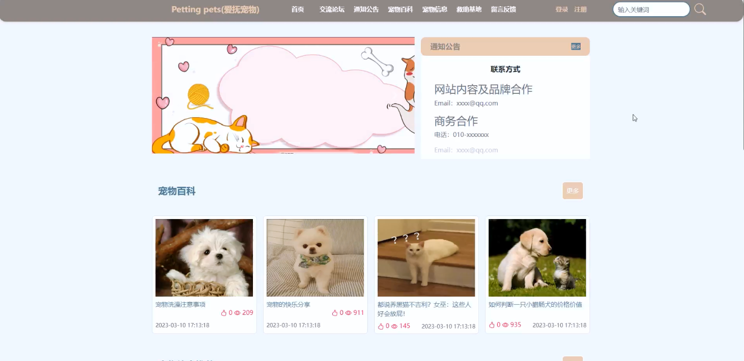

图4-1 前台首页界面图

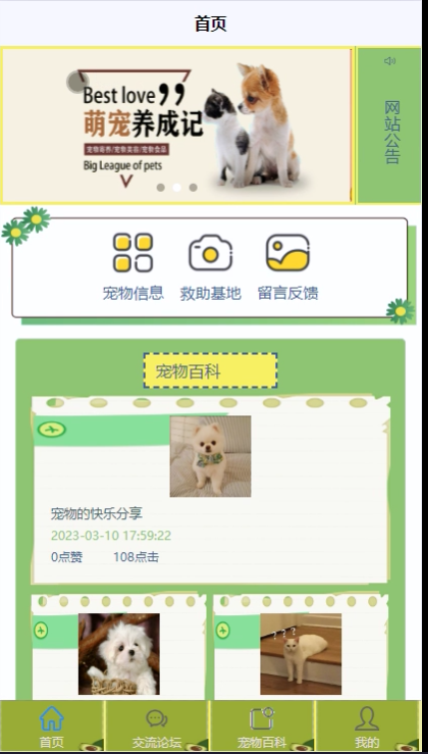

图4-2 小程序端首页界面图

4.1.2 注册界面

Pettingpets(爱抚宠物) 小程序的员工可以进行注册登录，当用户左上角“注册”按钮的时候，当填写上自己的账号+密码+确认密码+昵称+邮箱+手机号，选择身份，然后填写身份信息后再点击“注册”按钮后将会先验证输入的有没有空数据，再次验证密码和确认密码是否是一样的，最后验证输入的账户名和数据库表中已经注册的账户名是否重复，只有都验证没问题后即可注册成功。其用注册界面展示如下图4-3所示。

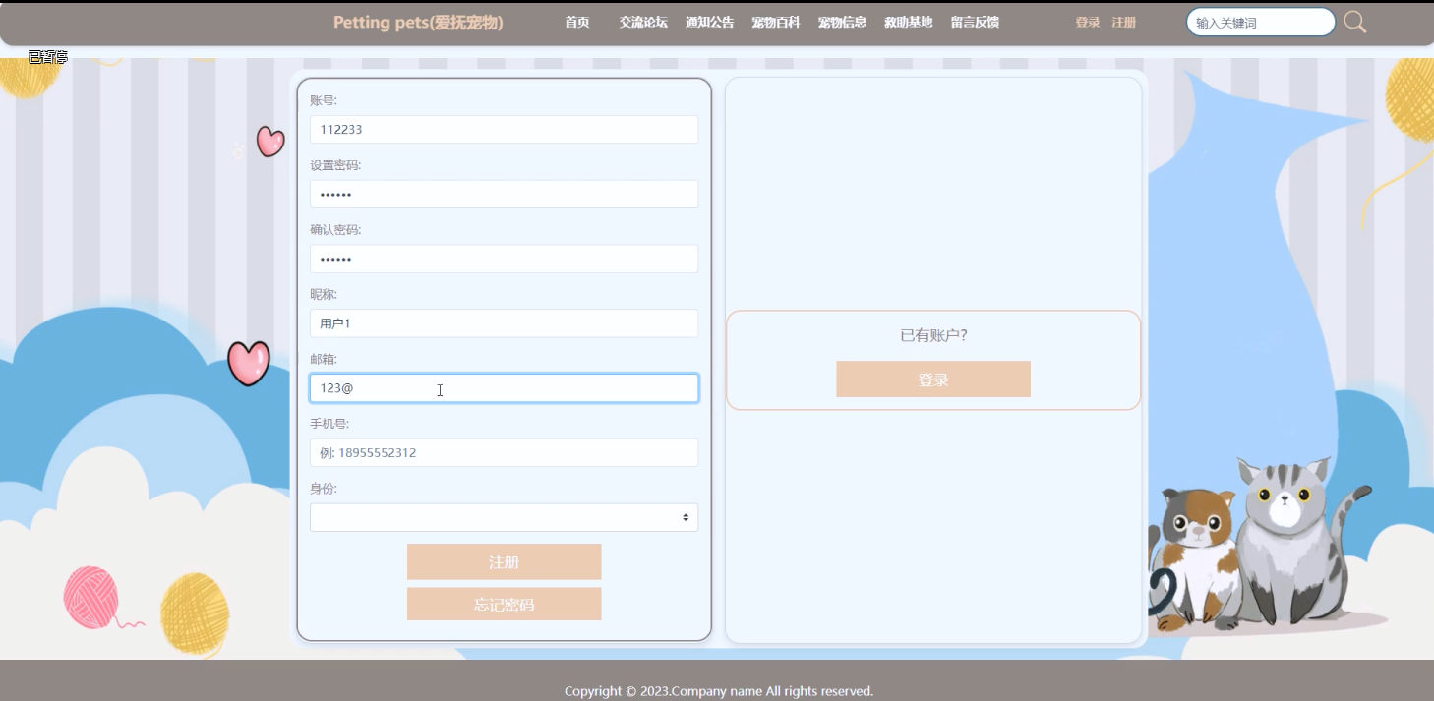

图4-3 前台注册界面图

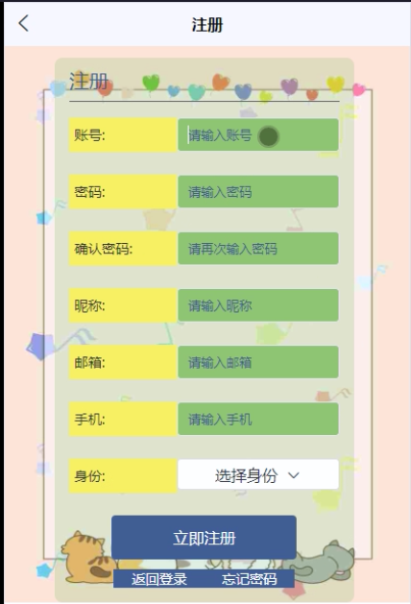

图4-4 小程序端注册界面图

4.1.3 登录界面

Pettingpets(爱抚宠物)小程序中的前台上注册后的用户是可以通过自己的账户名和密码进行登录的，当用户输入完整的自己的账户名和密码信息并点击“登录”按钮后，将会首先验证输入的有没有空数据，再次验证输入的账户名+密码和数据库中当前保存的用户信息是否一致，只有在一致后将会登录成功并自动跳转到Pettingpets(爱抚宠物) 小程序的首页中；否则将会提示相应错误信息，登录界面如下图4-5所示。

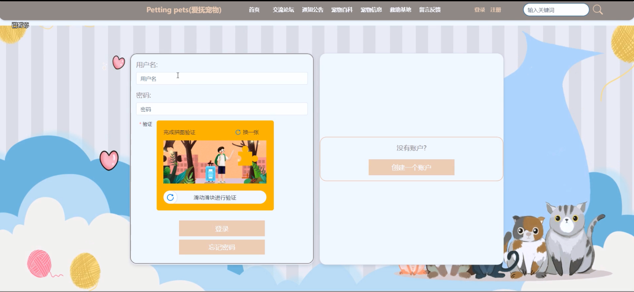

图4-5前台登录界面图

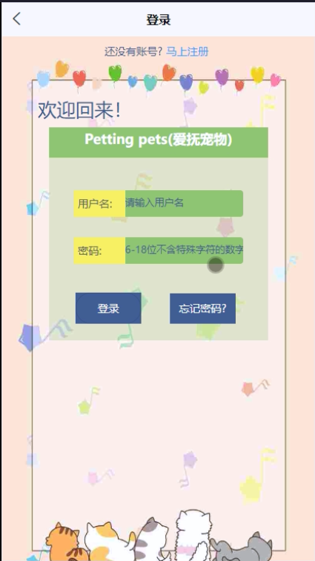

图4-6小程序端登录界面图

4.1.4我的账户界面

当用户点击右上角“我的”这个按钮，会出现子菜单，点击“我的账户”可以对个人的资料、登录系统的密码以及自己收藏的信息进行设置管理，我的账户界面如下图4-7所示。

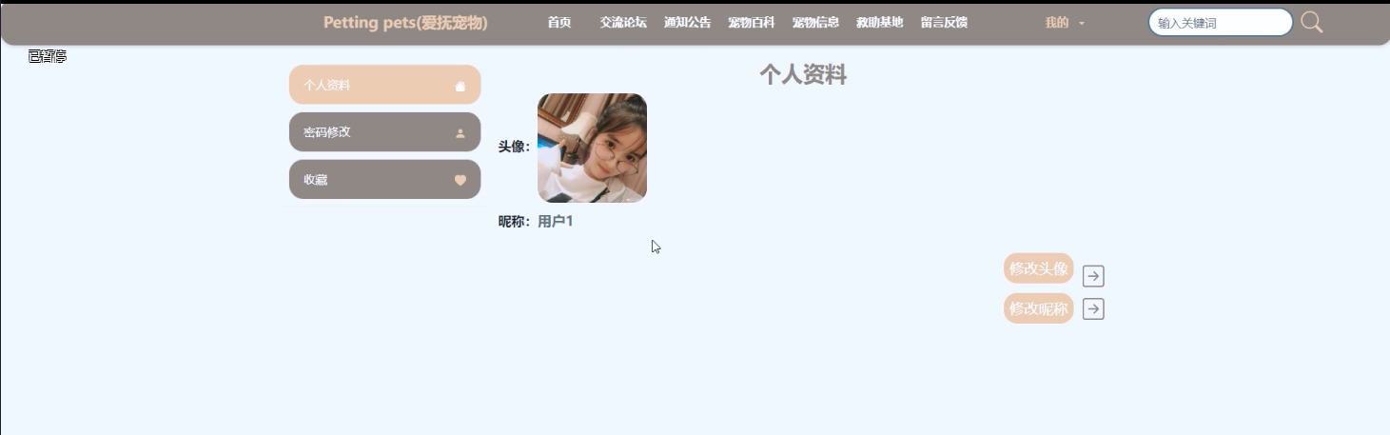

图4-7我的账户界面图

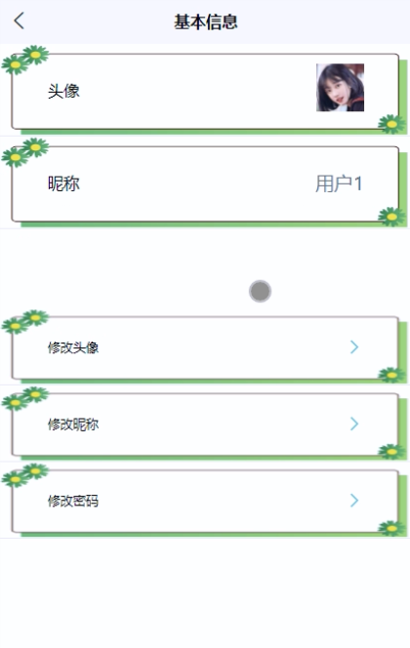

图4-8小程序端基本信息界面图

4.1.5交流论坛界面

用户在点击导航栏上面的交流论坛后，就可以搜索查看留言信息，用户根据自己的喜好可以进行交流，交流论坛界面如下图4-9所示。

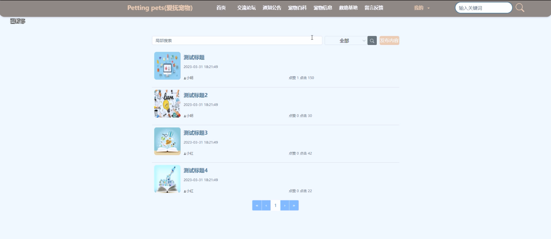

图4-9交流论坛界面

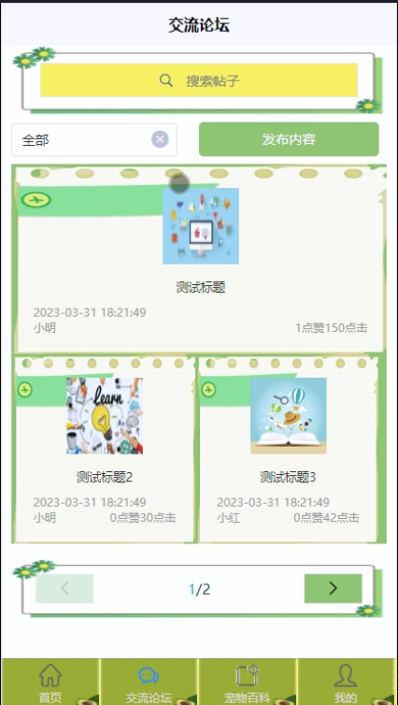

图4-10小程序端交流论坛界面

4.1.6宠物百科界面

当访客点击Pettingpets(爱抚宠物) 小程序中导航栏上的“宠物百科”后将会进入到该“宠物百科”列表的界面，然后选择想要看的宠物百科信息，点击进入到详细界面，在详细界面可以收藏+赞+评论等操作，宠物百科界面如下图4-11所示。

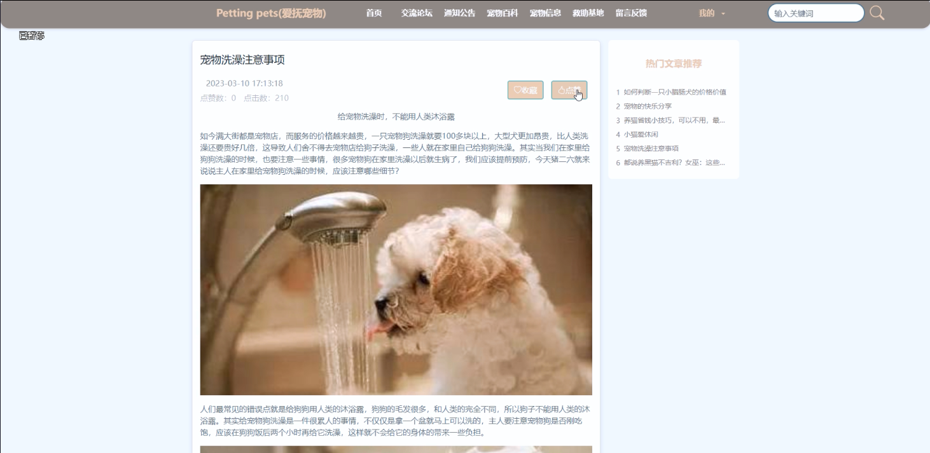

图4-11 宠物百科界面图

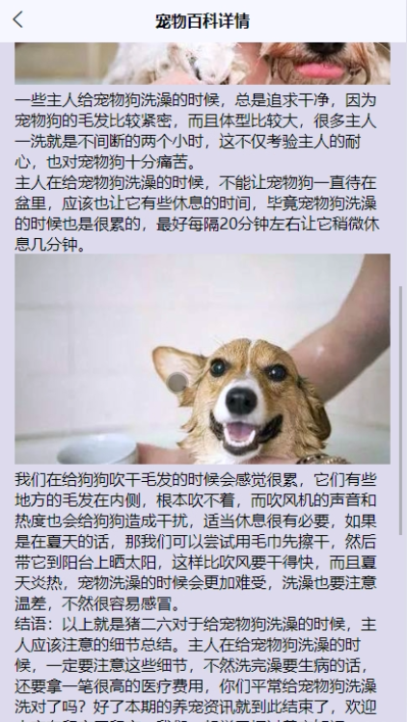

图4-12小程序端宠物百科界面图

4.1.7 宠物信息详情界面

用户可以查看宠物信息，在查询到自己想要了解的宠物的时候，可以进入查看详细的介绍，点击“领养”这一按钮以后会跳转到领养信息填写的界面，根据提示填写好领养的信息，点击“提交”以后领养就完成了，在宠物信息详情这个界面，同时支持用户对喜欢的宠物进行收藏、点赞的功能，宠物详情展示页面如图4-13所示。

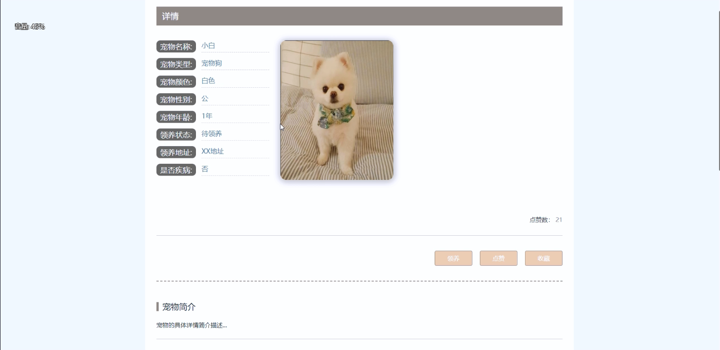

图4-13宠物信息详情界面图

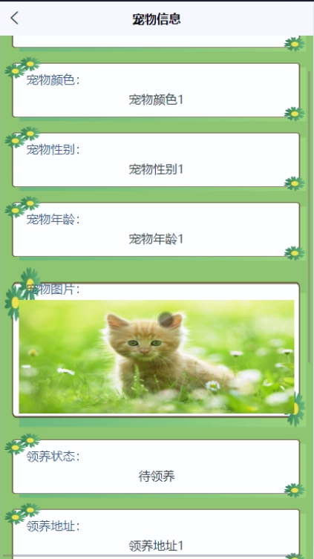

图4-14小程序端宠物信息详情界面图

4.2管理员功能模块

4.2.1 轮播图管理界面

Pettingpets(爱抚宠物) 小程序中的管理人员在“轮播图管理”这一菜单中是可以对前台显示的轮播图进行管控。界面如下图4-14所示。

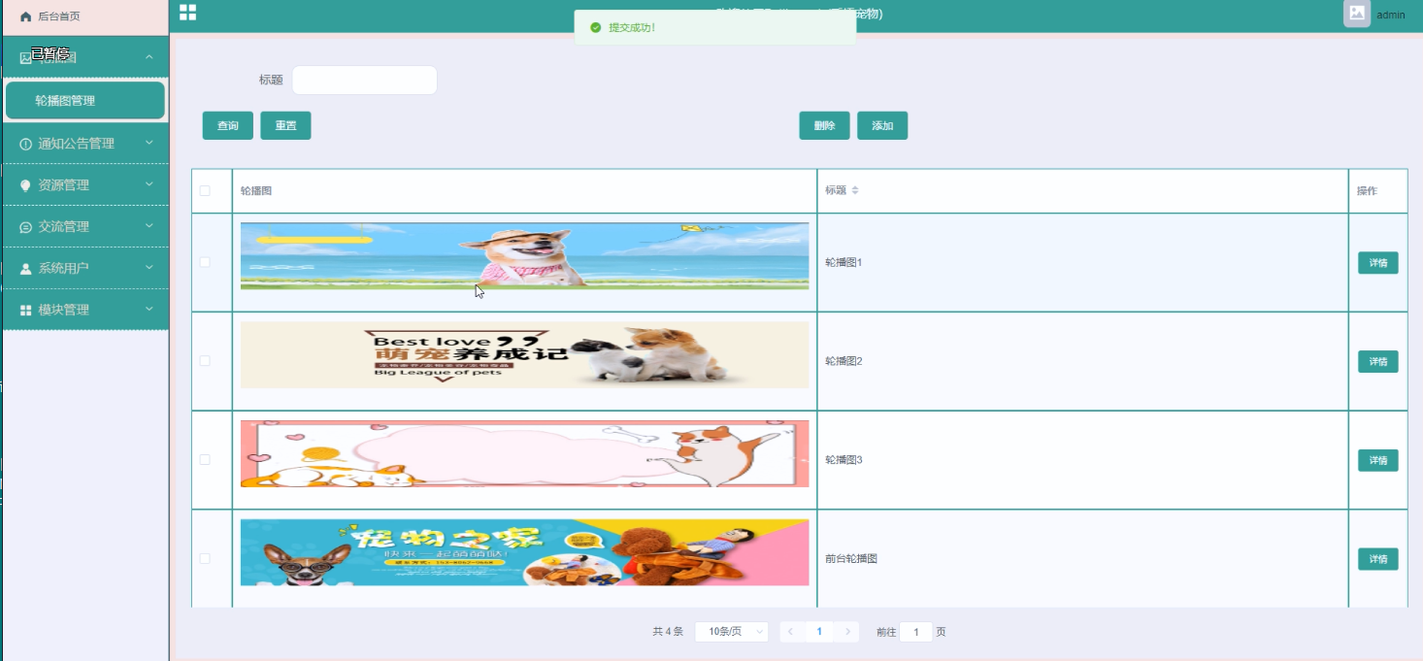

图4-14 轮播图管理界面图

4.2.2 资源管理界面

Pettingpets(爱抚宠物)小程序中的管理人员在“资源管理”这一菜单中是可以对Pettingpets(爱抚宠物)小程序内的宠物百科以及百科分类信息进行维护和管理的，界面如下图4-14所示。

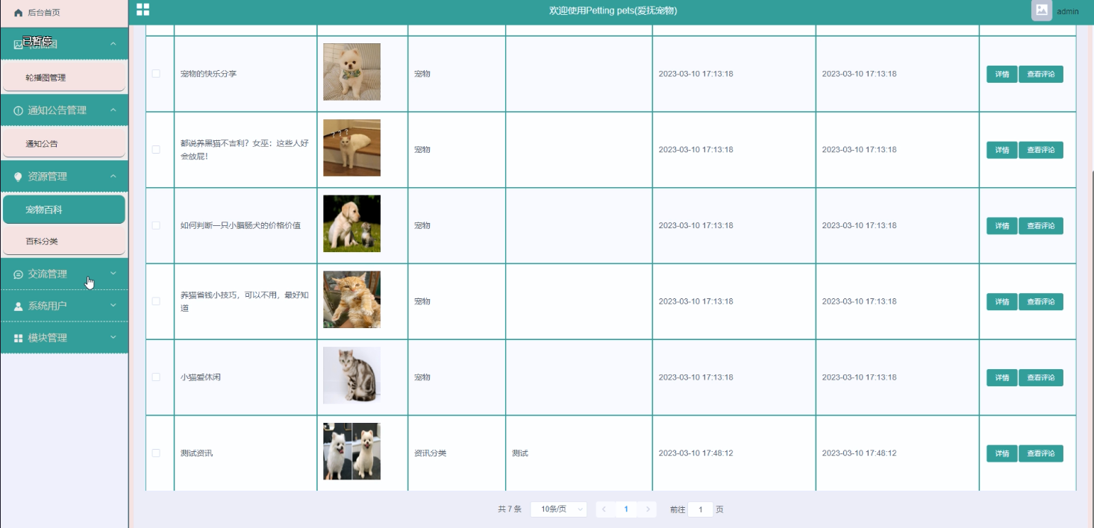

图4-14资源管理界面图

4.2.3 系统用户界面

Pettingpets(爱抚宠物) 小程序中的管理员在“系统用户”这一菜单是中可以对注册的用户以及管理员人员进行管控。界面如下图4-15所示。

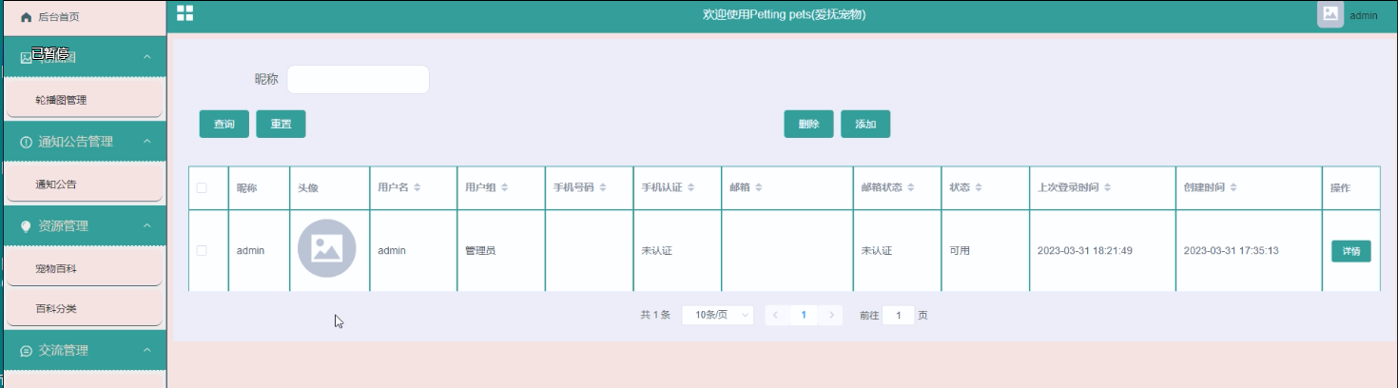

图4-15系统用户界面图

4.2.4模块管理界面

Pettingpets(爱抚宠物)小程序中的管理人员在“模块管理”这一菜单下是可以对Pettingpets(爱抚宠物)小程序的宠物类型、宠物信息、领养信息、救助基地、捐助信息、留言反馈、消息通知、宠物日常进行管控的，其管理界面如下图4-16所示。

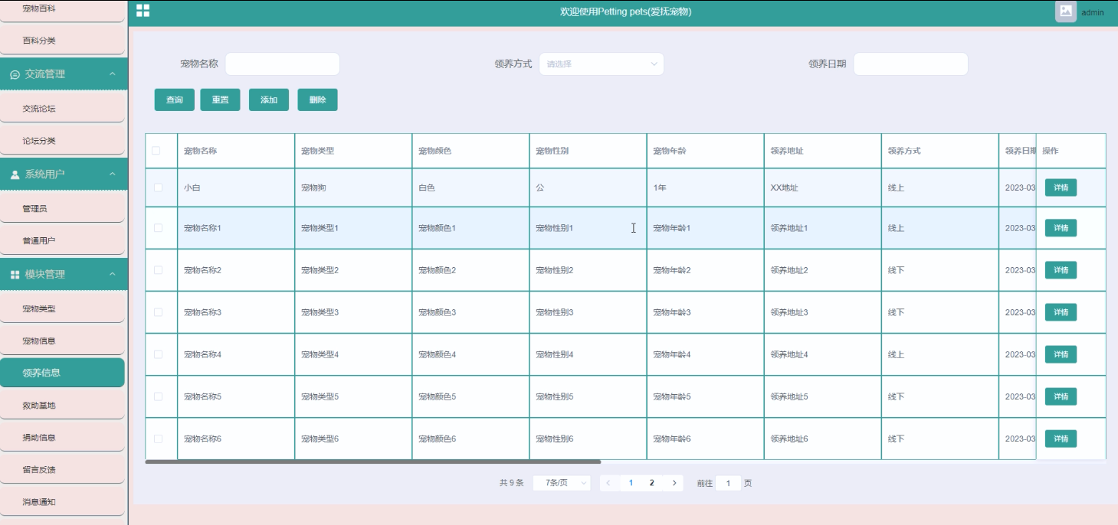

图4-16模块管理界面图

# 5系统测试

5.1系统测试的目的

系统的前台、后台、数据库完成以后，这个系统才算是完成了一半，我们在这之后要对系统进行最后的一个阶段，那就是测试了，测试对一个系统来说是非常重要的，有的时候开发完一个系统，如果测试不合格的话，这个系统是没有办法进行投入使用的，所有我们要用测试对系统的功能进行检验，把不完善的功能尽量完善，把出现的bug解决掉，然后给用户呈现出一个完美的系统。通过对系统最后一步的测试，使得开发人员对自己的系统更加有信心，更加积极的为后期的系统版本的更新提供支持。

5.2 系统测试用例

系统测试包括：用户登录功能测试、宠物信息展示功能测试、宠物信息添加、宠物信息搜索、密码修改功能测试，如表5-1、5-2、5-3、5-4、5-5所示：

用户登录功能测试：

表5-1 用户登录功能测试表

|  |  |
| --- | --- |
| 用例名称 | 用户登录系统 |
| 目的 | 测试用户通过正确的用户名和密码可否登录功能 |
| 前提 | 未登录的情况下 |
| 测试流程 | 1) 进入登录页面  2) 输入正确的用户名和密码 |
| 预期结果 | 用户名和密码正确的时候，跳转到登录成功界面，反之则显示错误信息，提示重新输入 |
| 实际结果 | 实际结果与预期结果一致 |

宠物信息查看功能测试：

表5-2 宠物信息查看功能测试表

|  |  |
| --- | --- |
| 用例名称 | 宠物信息查看 |
| 目的 | 测试宠物信息查看功能 |
| 前提 | 用户登录 |
| 测试流程 | 点击宠物信息列表 |
| 预期结果 | 可以查看到所有宠物信息信息 |
| 实际结果 | 实际结果与预期结果一致 |

管理员添加宠物信息界面测试：

表5-3 管理员添加宠物信息界面测试表

|  |  |
| --- | --- |
| 用例名称 | 宠物信息发布测试用例 |
| 目的 | 测试宠物信息发布功能 |
| 前提 | 用户正常登录情况下 |
| 测试流程 | 1）点击宠物信息信息管理就，然后点击添加后并填写信息。  2）点击进行提交。 |
| 预期结果 | 提交以后，页面首页会显示新的宠物信息信息 |
| 实际结果 | 实际结果与预期结果一致 |

宠物信息搜索功能测试：

表5-4宠物信息搜索功能测试表

|  |  |
| --- | --- |
| 用例名称 | 宠物信息搜索测试 |
| 目的 | 测试宠物信息搜索功能 |
| 前提 | 无 |
| 测试流程 | 1）在搜索框填入搜索关键字。  2）点击搜索按钮。 |
| 预期结果 | 页面显示包含有搜索关键字的宠物信息 |
| 实际结果 | 实际结果与预期结果一致 |

密码修改功能测试：

表5-5 密码修改功能测试表

|  |  |
| --- | --- |
| 用例名称 | 密码修改测试用例 |
| 目的 | 测试管理员密码修改功能 |
| 前提 | 管理员用户正常登录情况下 |
| 测试流程 | 1）管理员密码修改并完成填写。  2）点击进行提交。 |
| 预期结果 | 使用新的密码可以登录 |
| 实际结果 | 实际结果与预期结果一致 |

5.3 系统测试结果

通过编写Pettingpets(爱抚宠物)小程序的测试用例，已经检测完毕用户登录模块、宠物信息查看模块、宠物信息添加模块、宠物信息购买模块、密码修改功能测试，通过这5大模块为Pettingpets(爱抚宠物) 小程序的后期推广运营提供了强力的技术支撑。

结论

至此论文结束，感谢您的阅读。在此我要感谢我的导师，虽然我在实习期间很忙，论文撰写总是停停改改，但是导师依然十分负责，时不时的询问我的任务进展情况，跟进我的论文进度。虽然我在实习期间很忙，以至于很晚才开始进行论文撰写和编写程序的工作，但是在指导老师的帮助下，我逐步完成了自己的论文和程序，从导师身上也学习到很多知识，和经验，这些知识和经验令我受益匪浅。也从导师身上看到了自己的不足，不论是在即使层面上还是在对待工作的态度上，倒数如同明镜一般照出了我的缺点我的不足。此外，我还要感谢在我实习期间在论文和程序上帮助过我的同学和社会人士，此前我对于Django开发方面的一些知识还不了解，是他们在我编写程序过程中给了我很多的启发和感想，也帮助了我对于程序的调试和检测。没有他们我是不能顺利完成本次毕业设计的。至此，我的毕业设计就花上了一个圆满的句号了。

参考文献

[1]王天琦,王景根.基于Python的学生管理信息汇总处理方法设计与实现[J].电脑编程技巧与维护,2023(02):103-105.DOI:10.16184/j.cnki.comprg.2023.02.027.

[2]于洋.基于微信小程序的访客预约审核管理系统在港口企业的应用[J].中国设备工程,2023(02):62-64.

[3]张敏,覃凯莉,陈彪,王湘玲.基于微信小程序的在线应急语言服务平台研究与设计[J].西南民族大学学报(自然科学版),2023,49(01):94-104.

[4]周柯宇,何领军,杨祖林,李明,田元勋,帅永健. 基于Python语言的设备计算公式的计算方法、装置及电子设备[P]. 四川省：CN115357840B,2023-01-24.

[5]贺一轩,秦立静.基于微信小程序的图书馆座位预定系统的设计[J].现代信息科技,2023,7(01):23-25+29.DOI:10.19850/j.cnki.2096-4706.2023.01.005.

[6]马海燕.基于微信小程序的单选题题库开发[J].现代信息科技,2023,7(01):36-39.DOI:10.19850/j.cnki.2096-4706.2023.01.009.

[7]姜秋香,郭伟鹏,王子龙,欧阳兴涛,隆睿睿.Python语言在水文水资源领域中的应用与展望[J/OL].计算机工程与应用:1-16[2023-03-12].http://kns.cnki.net/kcms/detail/11.2127.TP.20221229.1252.002.html

[8]曾文敬,徐长文,肖建华,范卫星,赵璇,曾先进,陈建龙.基于Django框架的江西地震目录数据可视化系统设计及实现[J].四川地震,2022(04):37-40+45.DOI:10.13716/j.cnki.1001-8115.2022.04.007.

[9]周柯,先茅家,李伟光.基于Python语言的数据专线IT化系统的研究与应用[J].通信与信息技术,2022(S2):89-91+96.

[10]周春吟.基于Python语言图形用户界面设计的研究[J].科学技术创新,2022(35):81-85.

[11]林彬,杨彬彬,孙芳.基于Django框架的高校就业信息可视化平台的设计与实现[J].辽宁师范大学学报(自然科学版),2022,45(02):201-208.

[12]吴飞,石兰,马梅兰,王江,何新宇,依明·苏来曼.基于Django框架的肉羊遗传评估系统的设计[J].中国畜牧杂志,2022,58(11):127-131.DOI:10.19556/j.0258-7033.20211111-05.

[13]郭瀚亭.基于Django框架的文件分享平台的设计与开发[J].信息记录材料,2022,23(03):139-141.DOI:10.16009/j.cnki.cn13-1295/tq.2022.03.075.

[14]杨兆华. 指向计算思维发展的Python语言学习的案例设计[C]//新课程研究杂志社.《“双减”政策下的课程与教学改革探索》第四辑.《“双减”政策下的课程与教学改革探索》第四辑,2022:2-3.DOI:10.26914/c.cnkihy.2022.015860.

[15]逯冰峰. 高中信息技术python编程教学的思考[N]. 朔州日报,2021-11-04(002).DOI:10.28718/n.cnki.nshzb.2021.000002.

[16]Li Hui chao,Shen Shun fa. Construction of College Students’ Physical Health Data Sharing System Based on Django Framework[J]. Journal of Sensors,2021,2021.

[17]张亚芳, 师资培训　Python语言程序设计培训. 王永庆 主编,大兴教育年鉴,北京出版集团北京出版社,2020,419,年鉴.DOI:10.39059/y.cnki.ydxjy.2021.001732.

[18]Vamsi K. Manikanta,Lokesh P.,Reddy K. Neha,Swetha P.. Visualization of Real World Enterprise Data using Python Django Framework[J]. IOP Conference Series: Materials Science and Engineering,2021,1042(1).

[19]梁桂强, 基于python语言的碳纤维材料Hashin本构参数快速输入系统V1.0. 湖南省,湖南领航科创教育科技有限公司,2020-12-08.

致 谢

逝者如斯夫，不舍昼夜。转眼间，大员工活便已经接近尾声，人面对着离别与结束，总是充满着不舍与茫然，我亦如此，仍记得那年秋天，我迫不及待的提前一天到了学校，面对学校巍峨的大门，我心里充满了期待：这里，就是我新生活的起点吗？那天，阳光明媚，学校的欢迎仪式很热烈，我面对着一个个对着我微笑的同学，仿佛一缕缕阳光透过胸口照进了我心里，同时，在那天我认识可爱的室友，我们携手共同度过了这难忘的两年。如今，我望着这篇论文的致谢，不禁又要问自己：现在，我们就要说再见了吗？

感慨莫名，不知所言。遥想当初刚来学校的时候，心里总是想着工科学校会过于板正，会缺乏一些柔情，当时心里甚至有一点点排斥，但是随着我对学校的慢慢认识与了解，我才认识到了她的美丽，她的柔情，并且慢慢的喜欢上了这个校园，但是时间太快了，快到我还没有好好体会她的美丽便要离开了，但是她带给我的回忆，永远不会离开我，也许真正离开那天我的眼里会满含泪水，我不是因为难过，我只是想将她的样子映在我的泪水里，刻在我的心里。最后，感谢我的老师们，是你们教授了我们知识与做人的道理；感谢我的室友们，是你们陪伴了我如此之久；感谢每位关心与支持我的人。

少年，追风赶月莫停留，平荒尽处是春山。